|  |  |  |  |
| --- | --- | --- | --- |
|  | Programa de Control de Aceites y Grasas  Solicitud de Plan de Cumplimiento |  |  |
|  | **Sección A:** **Información General del Establecimiento**   |  |  | | --- | --- | | **A.1** Número de cuenta de la AAA: |  | | **A.2** Nombre Dueño de cuenta de AAA: |  |  |  |  |  |  | | --- | --- | --- | --- | | |  | | --- | | **A.3** Establecimiento  ¿El establecimiento es alquilado? Sí No |   Si la respuesta a la pregunta anterior es **No,** pase a la sección **A.3.3**. Si la respuesta es Sí, indique lo siguiente: | | | |  | A.3.1 Nombre del Inquilino: |  |  |  |  | | --- | --- | | A.3.2 Dirección Postal del Inquilino: |  |  |  |  |  | | --- | --- | --- | |  | Calle, número o PO Box: |  |      |  |  |  | | --- | --- | --- | |  | Ciudad: |  |  |  |  |  | | --- | --- | --- | |  | Código Postal: |  |  |  |  |  | | --- | --- | --- | |  | A.3.3 Nombre del dueño del Establecimiento: |  |  |  |  |  | | --- | --- | --- | |  | A.3.4 Nombre de la Corporación: |  |  |  |  |  | | --- | --- | --- | |  | A.3.5Nombre del dueño del Establecimiento: |  |      |  |  | | --- | --- | | **A.4** Dirección Postal del Establecimiento: |  |  |  |  |  | | --- | --- | --- | |  | Calle, número o PO Box: |  |  |  |  |  | | --- | --- | --- | |  | Ciudad: |  |  |  |  |  | | --- | --- | --- | |  | Código Postal: |  |  |  |  |  | | --- | --- | --- | | **A.5** Dirección Física del Establecimiento: | |  | |  |  | |  |  |  | | --- | --- | | **A. 6** Teléfono y Correo Electrónico: | | |  | | |  | Teléfono del Establecimiento: | | |  | |  |  |  | | | |  | Teléfono de Oficinas Administrativas: |  | | | Ext. |  | | |  | Correo Electrónico: | |  | | | |  |  |  |  | | --- | --- | --- | | **A.7** Nombre Representante Autorizado: | |  | | --- | |  | | | **A.8** Puesto que ocupa: |  |  |  |  |  | | --- | --- | --- | | **A.9** Nombre de la persona que preparó el Plan de Cumplimiento: | |  | | --- | |  | | | **A.10** Teléfono de la persona que preparó el Plan de Cumplimiento: |  | | |  |

**Sección B: Tareas a Completar (De necesitar espacio adicional puede copiar o extender esta tabla.)**

|  |  |  |  |  |
| --- | --- | --- | --- | --- |
| **(1)**  **Incumplimientos** | **(2)**  **Tareas a Realizar** | **(3)**  **Fecha de Inicio** | **(4)**  **Fecha de Culminación** | **(5)**  **Comentario** |
|  |  |  |  |  |
|  |  |  |  |  |
|  |  |  |  |  |
|  |  |  |  |  |

**Condiciones:**

(a) Si por alguna razón, no pudiera cumplir con cualquiera de las condiciones del Plan sometido a la Autoridad, deberá notificarlo por escrito al Directorado Auxiliar de Asuntos Regulatorios, tan pronto tenga conocimiento de la situación. La notificación escrita deberá indicar la causa o causas del retraso, la duración del retraso y las medidas tomadas o a tomarse para mitigar o prevenir tal retraso. Deberá indicar a la Autoridad el cambio de fecha o modificación necesaria con al menos diez (10) días con anterioridad a la fecha de vencimiento. Dicha notificación deberá incluir la tabla modificada con la fecha alterna propuesta o el cambio correspondiente, y será evaluada por la Autoridad para su aprobación. El Plan podrá ser modificado solamente por previo consentimiento escrito de la Autoridad.

**Sección C: Certificación y firma de Representante Autorizado**

*Certifico, bajo pena de ley, que esta solicitud fue completada bajo mi dirección o supervisión. La información aquí provista, es según mi mejor conocimiento y creencia, verdadera, exacta y completa. Estoy consciente de que existen penalidades por someter información falsa, incluyendo la posibilidad de multas y cárcel por violaciones a sabiendas.*

|  |  |  |
| --- | --- | --- |
|  |  |  |
| Nombre en letra de Molde del  Representante Autorizado |  | Fecha |
|  |  |  |
| Firma de Representante Autorizado |  | Posición |

**GUÍAS para completar el Formulario de Plan de Cumplimiento**

***Guías Generales:***

Estas guías están diseñadas para ayudarlo a completar el formulario de Plan de Cumplimiento para el Programa de Control de Aceites y Grasas (Programa). El Plan de Cumplimiento sometido por el usuario incluirá el progreso en forma de fechas de calendario para el comienzo y terminación de los eventos principales conducentes a la construcción, instalación, desarrollo de procedimientos y adiestramientos para el control y manejo de los desperdicios y aguas residuales generadas y/u operación requeridos a los fines de que el usuario cumpla con el Reglamento sobre los Servicios de Agua y Alcantarillado y el Programa. Es importante que las fechas propuestas reflejen la naturaleza y complejidad de los trabajos que se realizarán para cada actividad.

Los siguientes criterios son aplicables en todo el formulario:

1. La información debe ser completada preferiblemente en computadora, de ser llenado a mano debe completarlo en tinta permanente azul y letra de molde legible. Para descargar el documento de forma digital puede acceder al siguiente enlace: www.acueductospr.com/tuberiaslimpias
2. Complete todos los espacios provistos en el formulario, incluso con una respuesta como ninguno o no aplicable (N/A), según corresponda.
3. Una vez completada la solicitud envíela con carta de tramite haciendo referencia a la Orden Administrativa por correo certificado a la siguiente dirección:

**Directorado Auxiliar - Asuntos Regulatorios**

**Cumplimiento Ambiental y Control de Calidad**

**Autoridad de Acueductos y Alcantarillados de Puerto Rico**

**Edificio Sergio Cuevas Bustamante, Piso 7**

**P.O. Box 7066**

**San Juan, Puerto Rico 00916-7066**

Referencia número de Orden Administrativa:

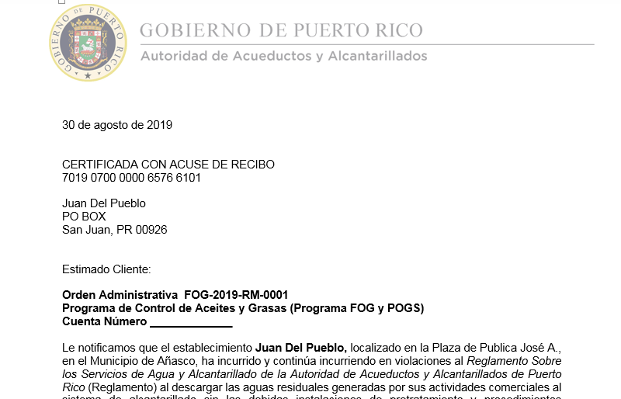

**Guías Específicas:**

**Sección A: Información General del Establecimiento**

A.1 Anote el un número de cuenta asignado por la AAA, el cual se encuentra en la factura de cada cliente.

A.2 Anote el nombre del dueño de la cuenta de la AAA, según aparece en la factura de servicio al cliente.

De tener alguna duda de cómo encontrar la información antes solicitada, proveemos un ejemplo a continuación:

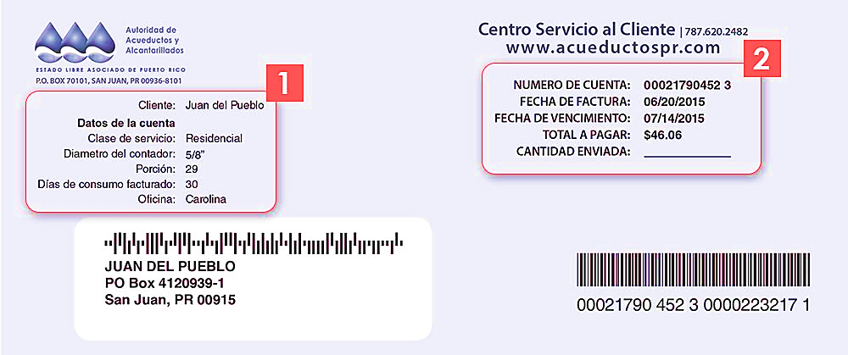

A.3 Indique si el establecimiento es alquilado. Si la respuesta a la pregunta anterior es No, pase a la sección A.3.3.

A.3.1 Indique el nombre del inquilino.

A.3.2 Anote la dirección postal del inquilino. Esta es la ubicación donde recibe la correspondencia e incluye el número de la calle o buzón, ciudad y el número del código postal.

A.3.3 Indique el nombre del establecimiento. Este es el nombre oficial de la compañía, industria o comercio.

A.3.4 Indique el nombre del dueño del establecimiento.

A.3.5 Indique el nombre de la corporación, si el establecimiento pertenece a una corporación.

A.4 Anote la dirección postal del establecimiento. Esta es la ubicación donde recibe la correspondencia e incluye el número de la calle o buzón, ciudad y el número del código postal.

A.5 Anote la dirección física del establecimiento. Esto incluye la calle, número y ciudad.

A.6 Anote el teléfono del establecimiento, oficinas administrativas y correo electrónico, si aplica.

A.7 Anote el nombre del representante autorizado.

El representante autorizado es la persona responsable de que se ejecute e implemente las acciones correctivas descritas en el Plan.

* Si es una corporación: El presidente, secretario, tesorero o un vicepresidente de la corporación a cargo de una función principal de la empresa, o cualquier otra persona que realice funciones similares de política o de toma de decisiones para la corporación.
* Si el usuario es una sociedad o un negocio propio: un socio general o el dueño, respectivamente.
* Si el usuario es una entidad del gobierno federal, del Estado Libre Asociado o del gobierno municipal: un director o el funcionario de mayor jerarquía nombrado o designado para fiscalizar la operación y el desempeño de las actividades de la entidad gubernamental, o la persona designada por éste.

A.8 Indique el puesto que ocupa el representante de autorizado.

A.9 Indique el nombre de la persona a contactar, para discutir el Plan de Cumplimiento en caso de ser necesario.

A.10 Anote el teléfono de la persona a contactar (A.9).

**Sección B: Tareas a Completar**

Complete la tabla con la información solicitada.

Columna 1: Coloque los incumplimientos señalados en la Orden Administrativa correspondientes a la última inspección realizada al establecimiento. Utilice una fila por incumplimiento.

Columna 2: Coloque la(s) tarea(s) a realizar para corregir el incumplimiento colocado en la columna 1.

Columna 3: Indique la fecha de comienzo de la tarea colocada en la columna 2. Esta fecha debe reflejar la naturaleza de los trabajos para cada actividad.

Columna 4: Indique la fecha en que espera completar la tarea colocada en la columna 2. Esta fecha debe reflejar la naturaleza de los trabajos a realizarse para cada actividad.

Columna 5: Añada algún comentario en caso de ser necesario.

**Nota:** Si por alguna razón, no pudiera cumplir con cualquiera de las condiciones del Plan, deberá notificarlo por escrito al Directorado Auxiliar de Asuntos Regulatorios, tan pronto tenga conocimiento de la situación. La notificación escrita deberá indicar la causa o causas del retraso, la duración del retraso y las medidas tomadas o a tomarse para mitigar o prevenir tal retraso. Deberá indicar a la Autoridad el cambio de fecha o modificación necesaria con al menos diez (10) días con anterioridad a la fecha de vencimiento. Dicha notificación deberá incluir la fecha alterna propuesta o el cambio correspondiente, y será evaluada por la Autoridad para su aprobación. El Plan podrá ser modificado solamente por previo consentimiento escrito de la Autoridad.

**Sección C: Certificación y firma de Representante Autorizado**

Complete la sección con la fecha, el nombre en letra de molde legible, firma y posición del representante autorizado.